Преподаватель Сабирзянова Лилия Зефировна
Учебная дисциплина Гармония
Специальность 53.02.03 Инструментальное исполнительство.
Оркестровые духовые и ударные инструменты
Курс 2
Дата занятия 11.05.2020
Тема «Секстаккорд II ступени».
Срок выполнения 18.05.2020

Данное задание будет практическое.
Во-первых, давайте закрепим тему обращения доминантового септаккорда. Каждому из вас я даю отдельную задачу. Её нужно будет выполнить на оценку. Обратите внимание, что все они с затактом, поэтому 2-е предложение тоже начинается из затакта. Прежде чем разбирать каденции, поставьте галочку перед началом 2-го предложение.
Советы и пожелания:
1. сыграть на фортепиано перед тем, как гармонизовать. Услышать и понять местонахождение каденций (серединной и заключтельной).
2. затакт в начале гармонизуется либо D D7, либо D6 D65.
3. найти и обозначить проходящие обороты. Еще раз посмотрите в конспектах, какое сочетние ступеней должно в них быть.
Дмитрий Клабуков
Михаил Мансветов
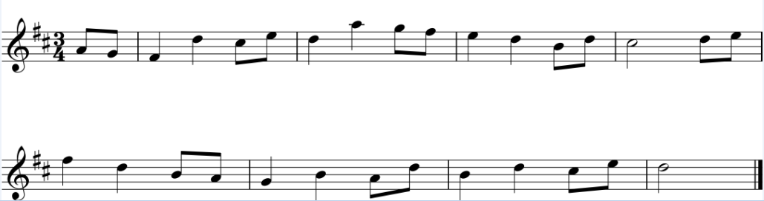
Елизавета Першина
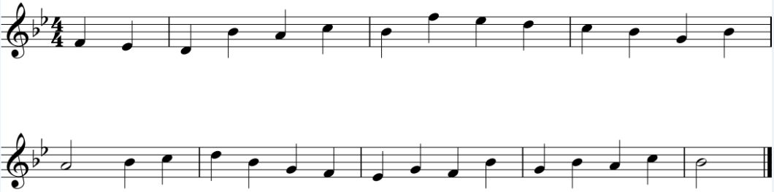
Екатерина Шкляева
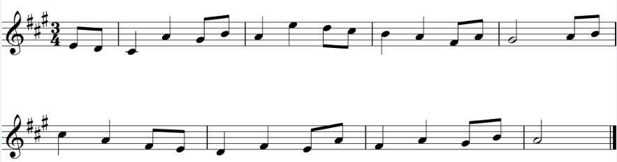

Также подоспело домашнее задание по теме «Секстаккорд 2-й ступени». Конспект выложен 06.05.2020. Еще раз его изучите и выполните данные задания. Обратите еще раз внимание. В II6 удваивается терцовый тон. То в аккорде должно быть две IV ступени, что подчёркивает его принадлежность группе субдоминанты.
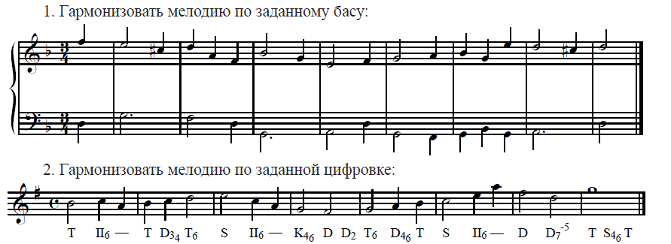
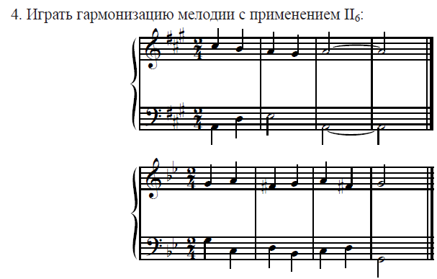
II6 берётся на басу IV ступени.

